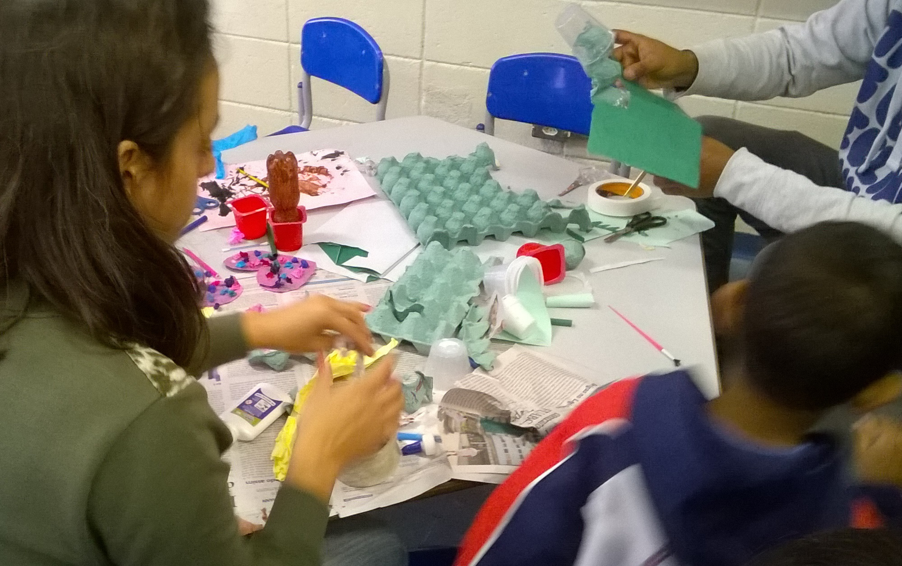
No Dia da Familia uma atividade proposta para que a família participe de uma vivência escolar infantil. As famílias junto com suas crianças confeccionando animais de material reciclável arrecadado semanas antes. A criança pegava o material necessario para o seu animal escolhido, ajudando ao seu familiar, conforme era solicitado.

